**Báo báo nộp layout**

Nhóm 5T:

Bùi Chí Tùng 44.01.104.200

Trần Lê Minh Tân 44.01.104.192

Nguyễn Đức Tài 44.01.104.184

Nguyễn Nhị Thành Tài 44.01.104.185

Cáp Hữu Tiến 44.01.104.194

Đề tài: Thiết kế web bán quần áo

Hình chụp màn hình các layout

Trang chủ user:

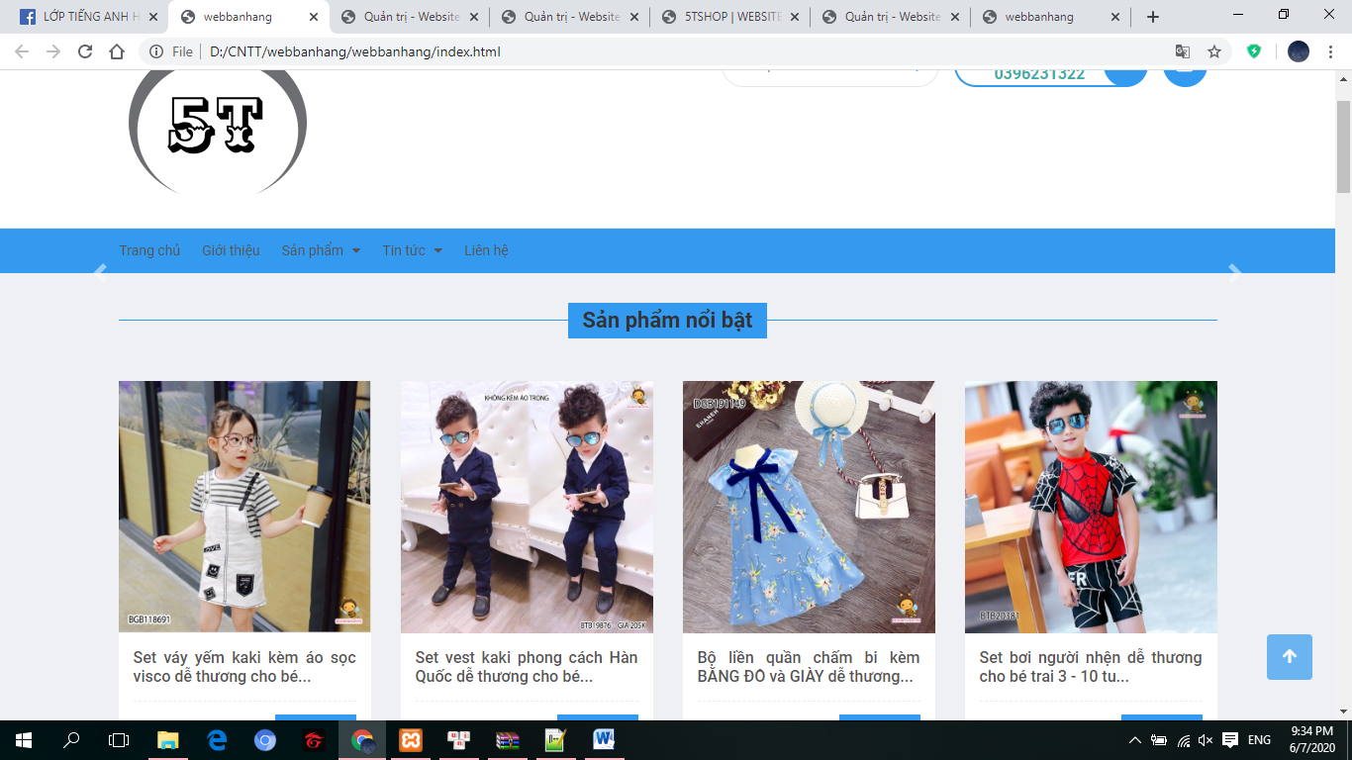

Các trang con trong trang người dùng:

+Đăng kí

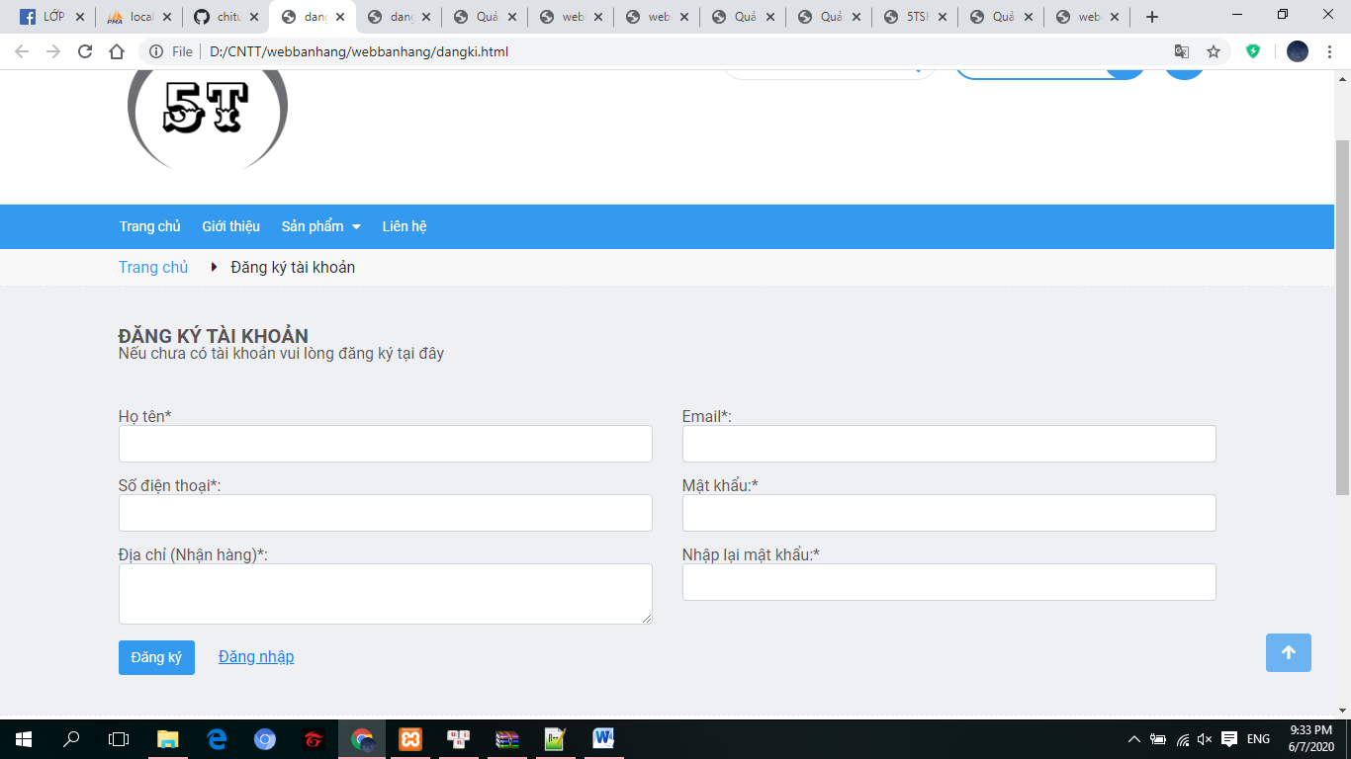

+Đăng nhập

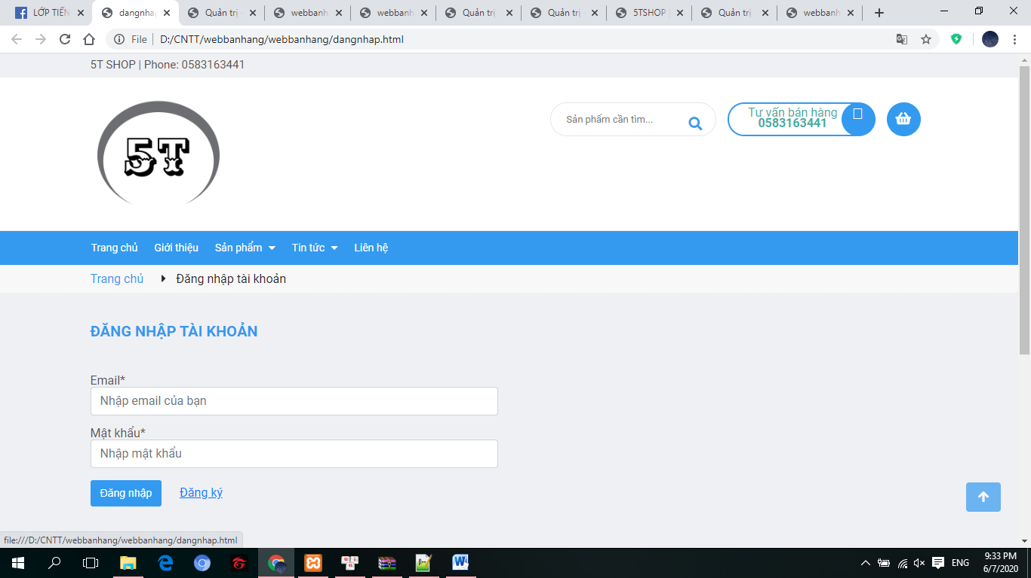

+Trang giỏ hàng:

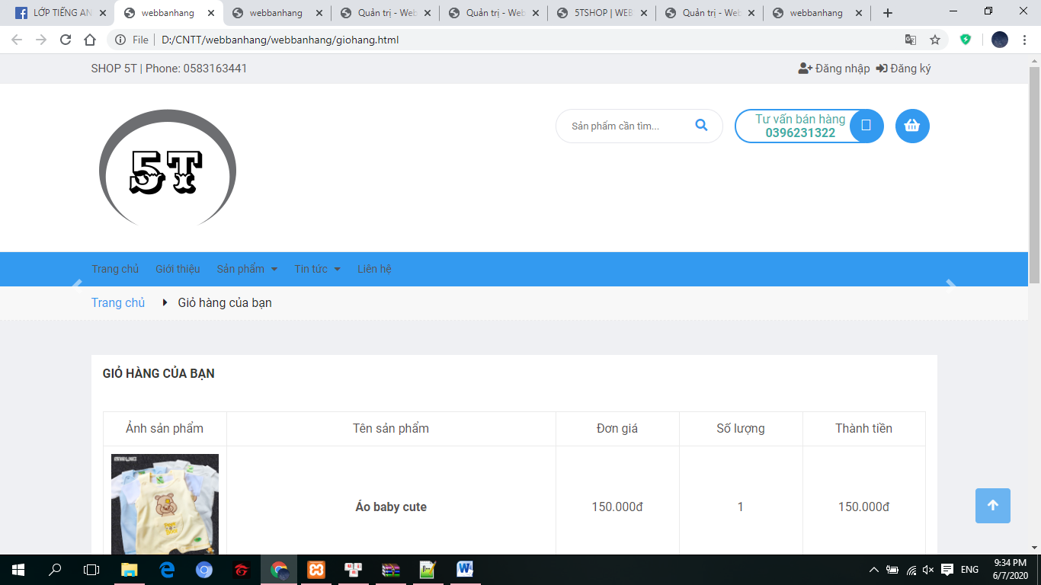

+Sản phẩm theo category:

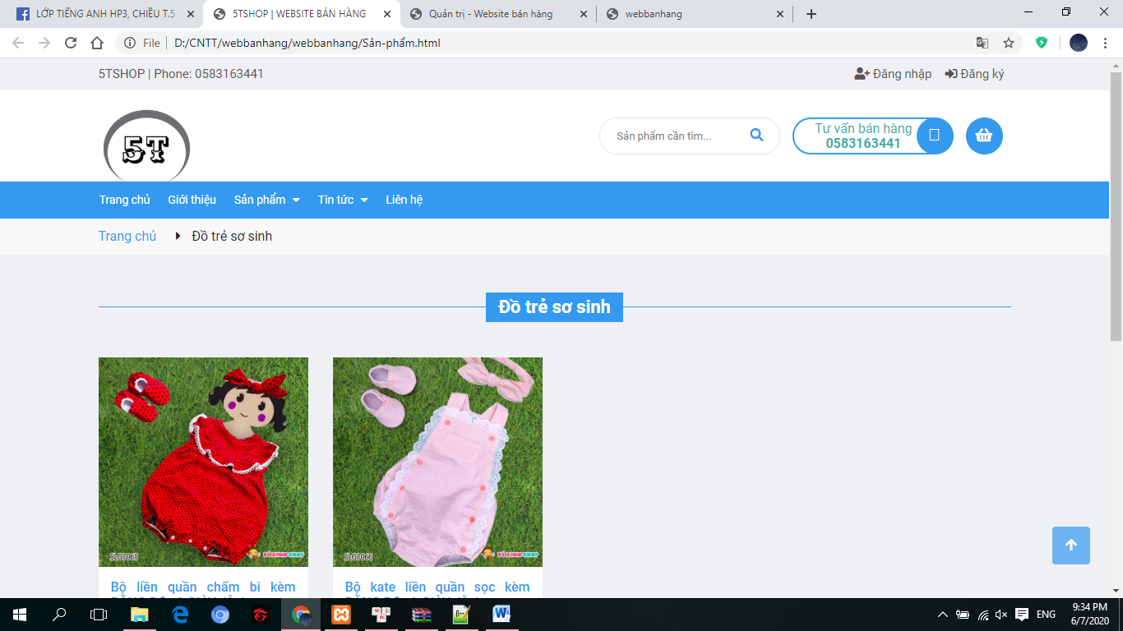

+Chi tiết sản phẩm:

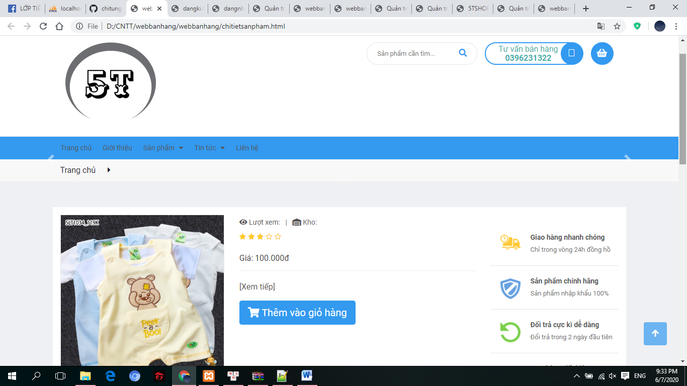

+Blog tin tức:

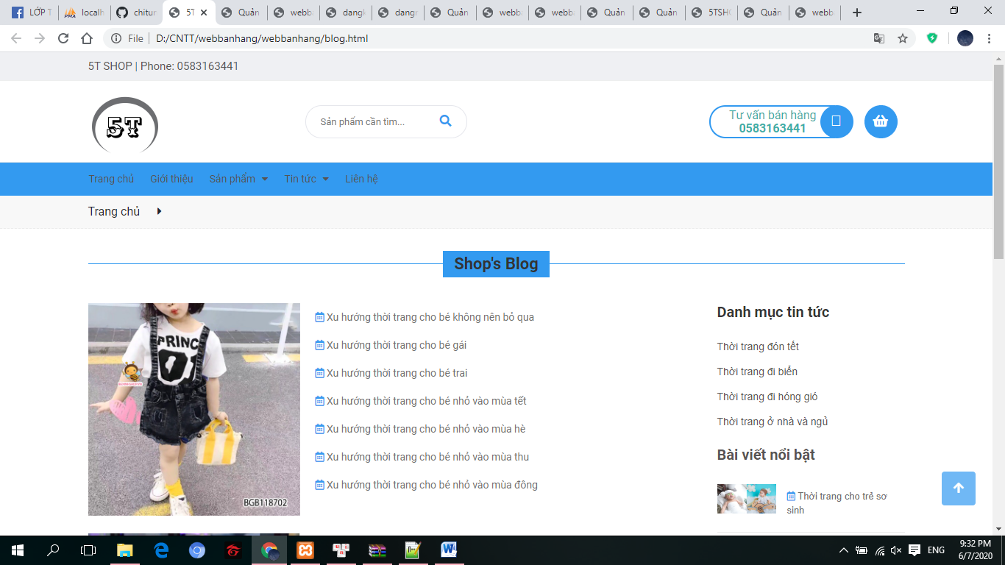

+Thanh toán:

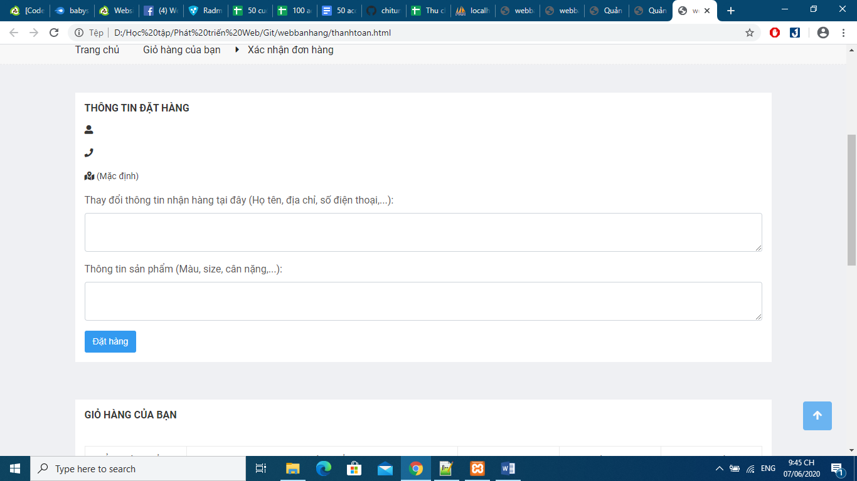

Trang chủ admin:

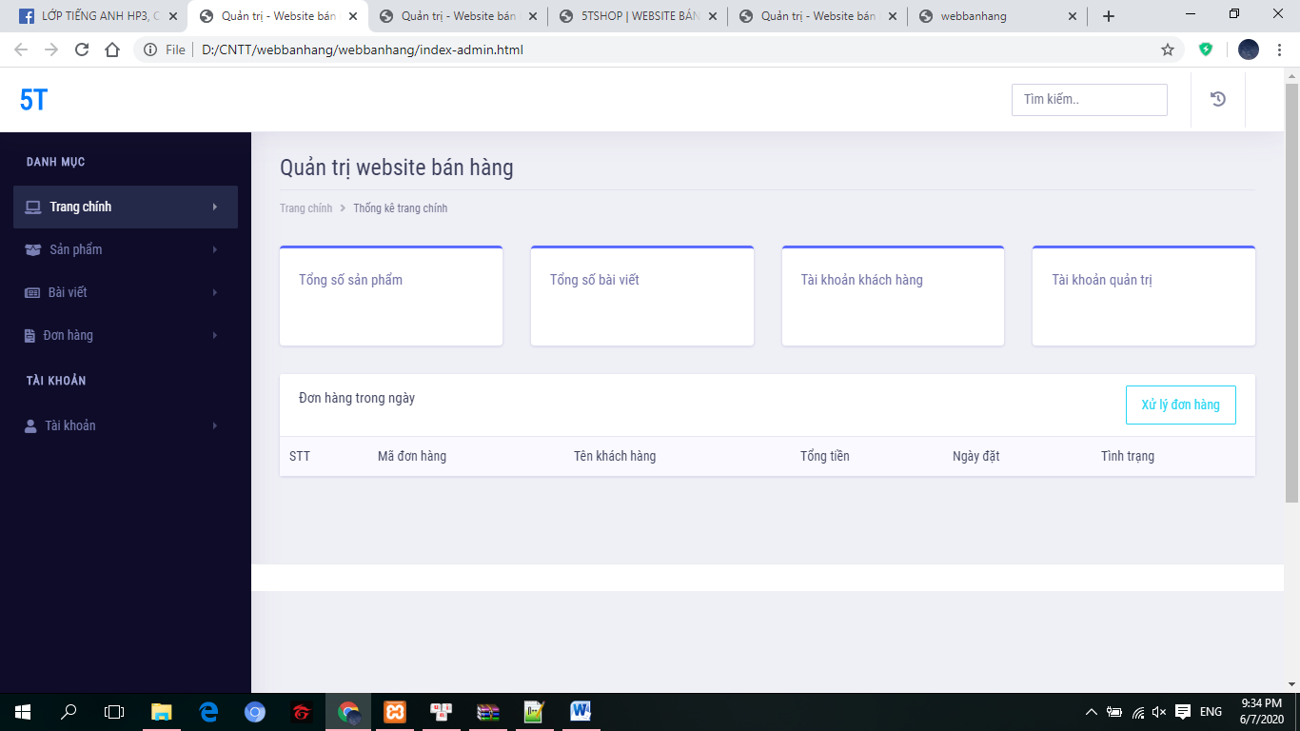

Các trang con của admin:

+Danh sách blog:

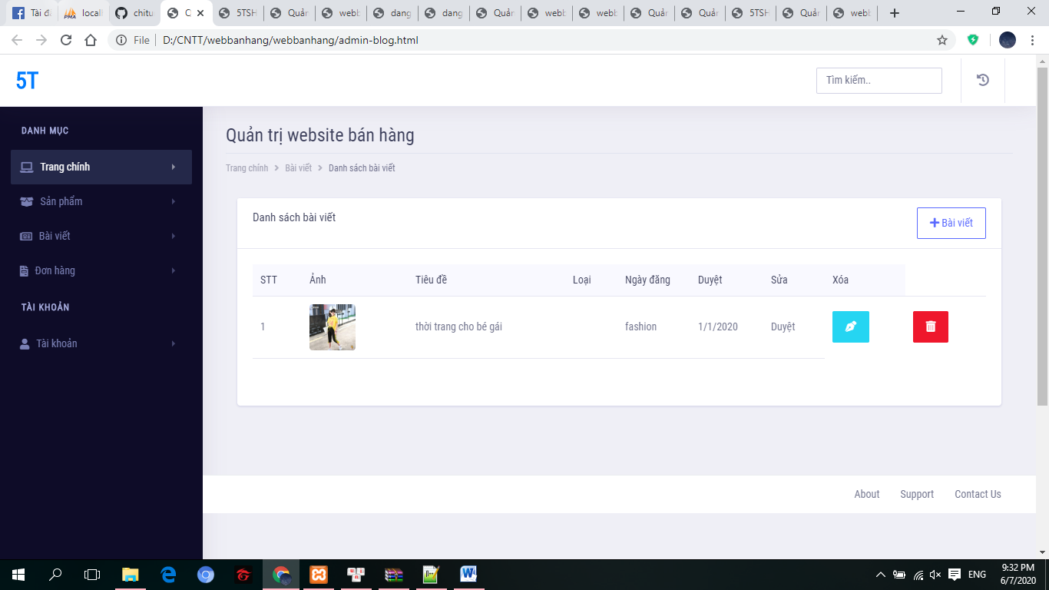

+Danh sách đơn hàng:

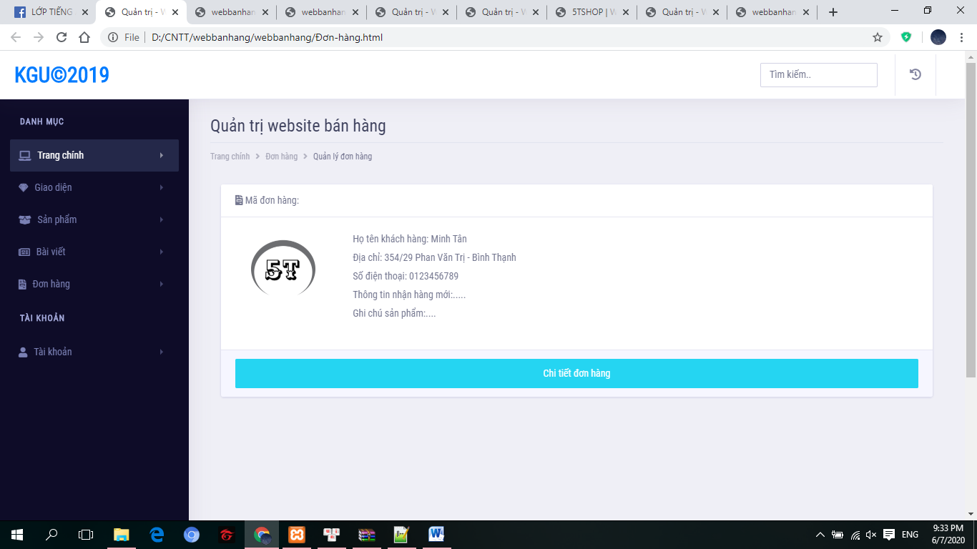

+Chi tiết đơn hàng:

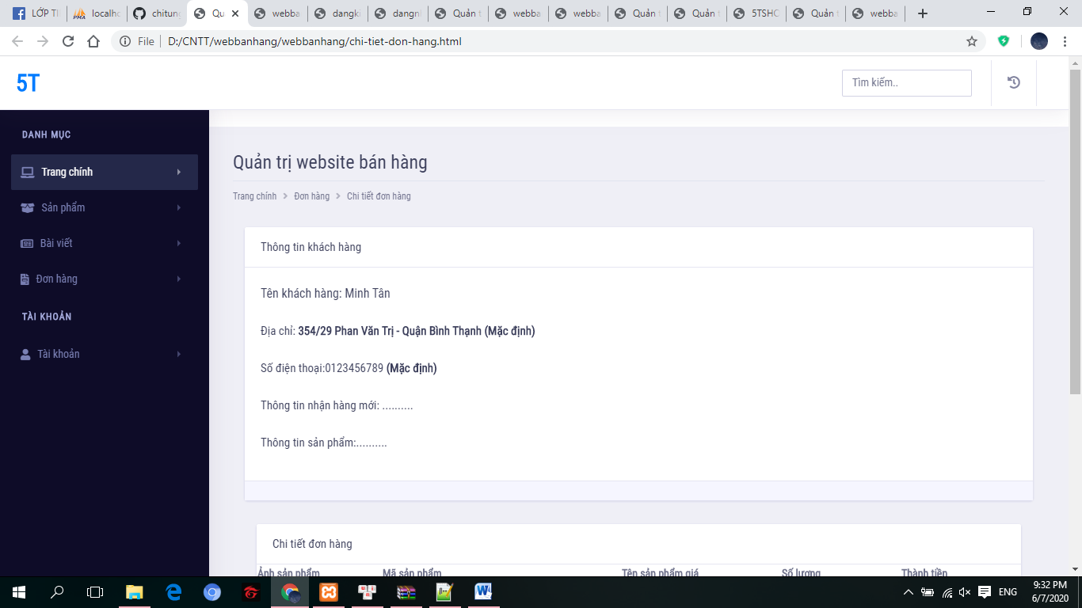

+Sản phẩm:

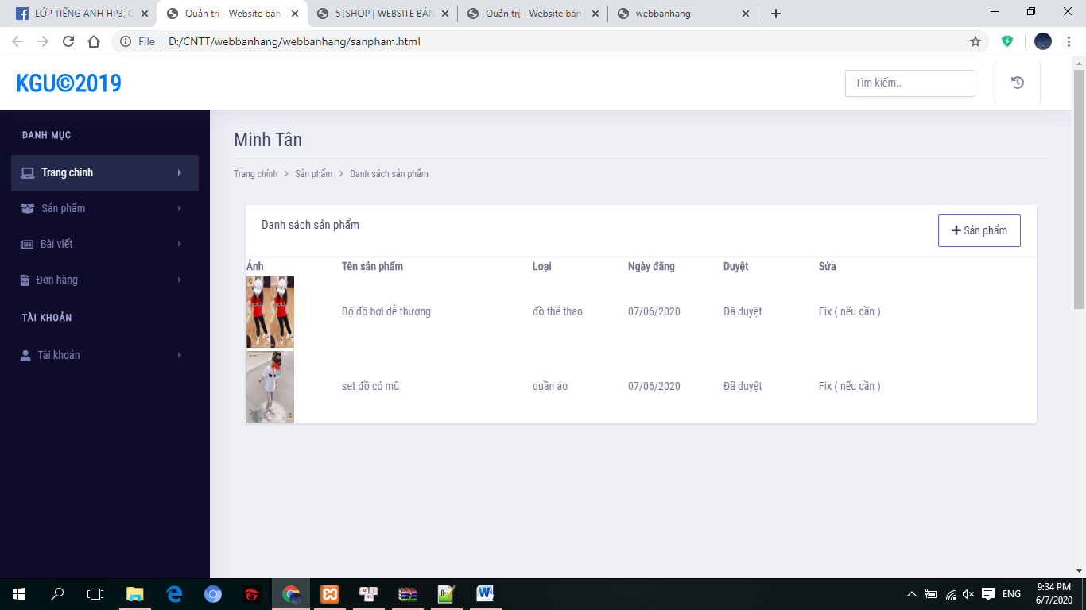

+Danh sách tài khoản:

